Gratis - Saisonkarte ab 75 in Malbun FL
  Senioren  SAC Säntis | 
Datum: | Montag 21.12.2020
Busfahrer: | Hans Kubli Heiden
Charakter: | Fröhliches freies Skifahren  Jeder nach seinen Bedürfnissen
Ziel: | Alle gut gelaunt,  gesund und munter wieder in Heiden zurück!
Ausrüstung: | Alles zum Skifahren am Lift (ab 75 Ausweis dabei)
Kosten: | Bus CHF 10.— Skilift ab 75 gratis Saisonkarte
Abfahrt: | 07.45 Fussballplatz Au (Autos füllen)
Verpflegung: | 08.45 Gemeinsamer Kaffee im Rest. Schneeflucht  11.15 Apero, ca. 13.15 Mittagessen
Anmeldung:  Mit Büssli ab Au7 Teilnehmer  und Privatauto | www.sac-saentis.ch Tourenprogramm  Hans Kubli Poststr.25 9410 Heiden  Tel. 071 891 31 91 Nat. 078 724 31 45  Mail: aktivhans@bluewin.ch
Rückkehr: | ca. 17.00 wieder in Au
Auskunft:  Bei Wetterunsicherheit | Am Vorabend 19.00 -20.00 bei Hans Kubli  071 891 31 91 Nat. 078 724 31 45

Freu mi uuuhhh liebe Grüsse Hans Kubli
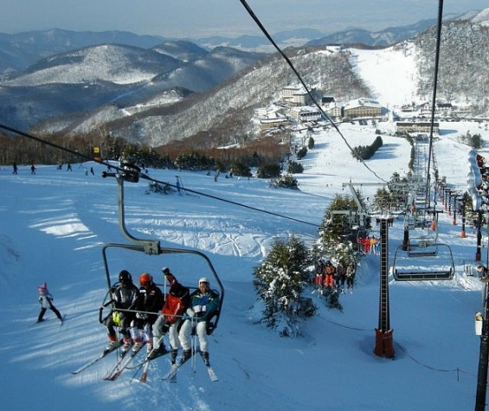 | 